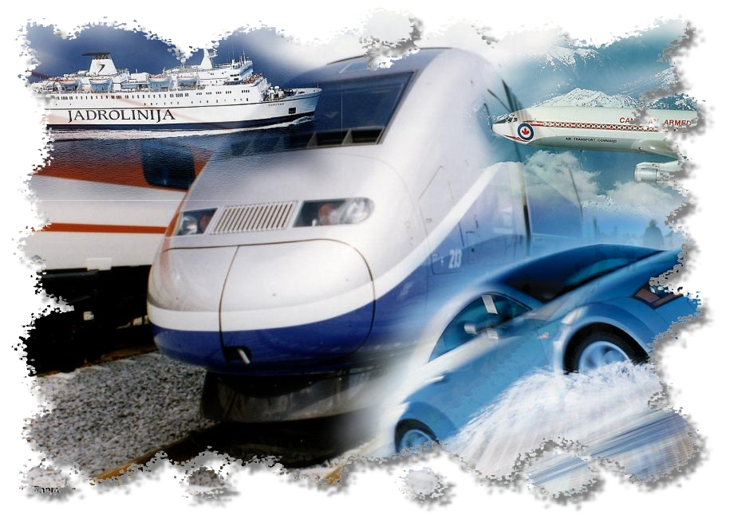
ŠTETJE PROMETA
Maturitetno terensko delo v domači pokrajni

Kazalo
1. UVOD 2
1.1 Železniški promet 2
1.2. Cestni promet 2
1.3. Vodni promet 2
1.4. Letalski promet 2
2. NAMEN VAJE 3
3. POTEK DELA 3
4. PRIDOBLJENI PODATKI 4
5. ANALIZA PODATKOV IN KOMENTAR 5
6. VIRI IN LITERATURA 6

UVOD
Promet je značilna terciarna dejavnost, ki obsega prevoz ljudi ter blaga, ter prenos podatkov, ki potekajo v lokalnem in svetovnem obsegu. Prometnim tokovom so začertali osnovne smeri po sedanjem slovenskem ozemlju že davno pred tisočletji,preprosto po dolinah in čez najugodnejše prelaze.Dandanes vse več človekovih dejavnosti potrebujeje promet, ki odločilno vpliva na razvitost pokrajin, dežel in kontinentov. Prometne tokove omogočajo različna prometna sredstva. Vrste prometnih sredstev so:

1.1 Železniški promet nam je prvič v zgodovini omogočil obsežnejši promet blaga in ljudi relativno hitro in na velike razdalje. Najprej so zgradili železnice le med industrujskimi kraji in s tem povezali območja s surovinami s tovarnami, ki so surovine potrebovale. Železniški promet je eden od najbolj energetsko učinkovitih načinov motoriziranega kopenskega transporta. Vendar je z izumom avtomobila in letala prišel malo v ozadje. Največji problem našega železniškega prometa je zastarelost tirov in vlakov, s tem povzročamo tudi večjo obremenjenost cestnega omrežja, saj veliko tovora potuje s cestnim prometom.

1.2. Cestni promet je prvi resno ogrozil obstoj železniškega prometa, saj je omogočal potnikovo samostojnost. Zaradi hiro rastočega prebivalstva se tudi iz dneva v dan večajo potrebe po prevoznih storitvah. Cestni promet še vedno prevzama nejvečji del teh storitev. Najbolj uporaben je za prevoz na kratke razdalje, s tem smo razvili tudi vedno bolj gosto cestno omrežje. Zaradi tega se je stremenil tudi izgled pokrajne. Ob večjih vpadnicah in cestnih stičiščih so se razvjala mestna središča. Danes zaradi dnevnih migracij so naša cestna omrežja vedno bolj preobremenjena. Vsi poznamo tudi negativne vplive cestnega prometa na okolje, saj količina avtomobilov dnevno spušča v ozračje nevarno količino toplogrednih plinov.

1.3. Vodni promet so ljudje uporabljali skozi zgodovino, razvil se je v rečnih koritih in do razvoja železnic in cest, so bila rečna korita najpomembnejše prometnice. Plovba in splavarjenje sta najstarejši obliki vodnega prometa. Luke so se razvile posebno tam, kjer so večja, globlji zalivi z zadovoljivim luškim prostorom za skladišča in luške naprave, z železniško in cestno povezavo ali z vodnimi potmi v zaledje. Zaradi ugodnosti vodnega prometa države poglabljanjajo rečne struge, kopljejo kanalov ter prekope in s posebnim sistemom zapornic in s prečrpavanjem je omogočajo celo plovbo prek vzpetin. Naše pristanišče je Luka Koper, ki je najmlajša in edina luka v sevrnem Jadranu.

1.4. Letalski promet je najmlajša prometna dejavnost, vendar je hkrati tudi najhitrejše razvijajoča panoga svetovnega gospodarstva. Dejavniki, ki so omogočili bliskovit razvoj so: vojaške potrebe, turistični razvoj, tehnološki napredek in povečanje prometnih potreb. Močno se je razvil šele po drugi svetovni vojni. Dandanes je množični prevoznik tako tovora kot ljudi. Je najhitrejše prevozno sredstvo vendar je tudi zelo drago. Letališča so zaradi drage investicije in posega v okolje omejena v glavnem na večja mestna središča. V Sloveniji imamo 3 letališča. Naše največje je Letališče Jožeta Pučnika .

NAMEN VAJE
Namen vaje je bil, da smo se dijaki spoznali z metodo zbiranja podatkov, ter da bi se tudi sami preizkusili s štetjem. Cilj vaje je bil tudi, da bi znali analizirati podatke in ji ustrezno prikazati, ter našteti in interpretirati vzoke za ugotovljeno stanje. Naš cilj je bil tudi povezati rezultate štetja s funkcijo, ki ga del naselja opravlja.

POTEK DELA
Dela smo se lotili tako, da smo se v parih postavili na dodeljeno števno mesto, kjer smo vsi začeli in končali s štetjem istočasno, promet smo šteli trideset minut. S seboj smo imeli tlorise križišča z našim števnim mestom, na katere smo po končani vaji narisali pretok prometa. V paru sem bila skupaj z Anjo, ki sva stali na Rozmanovi ulici in opazovali samo vozila, ki so se vozila v smeri proti bolnici. Opazovali sva vozila glede na vrsto vozila (kolo, motorno kolo, osebni avto, osebni in tovorni kombi, tovornjak in tovornjak s prikolico, avtobus, traktor), glede na zasedenost vozil ter glede na tuja in domača vozila. Ve podatke sva vpisovali v tabelo. Po štetju smo vsi pari svoje podatke vpisali v zbirno tabelo.

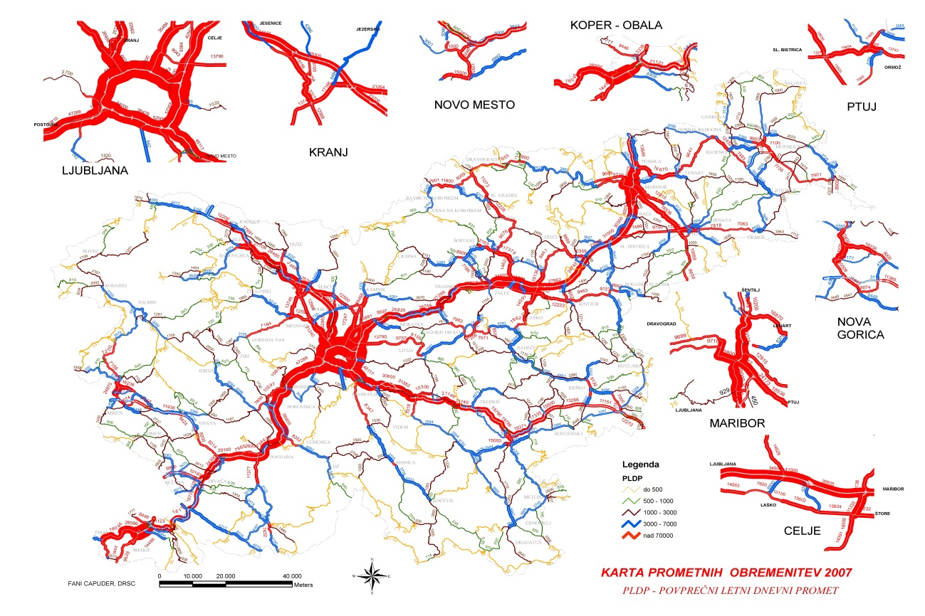

PRIDOBLJENI PODATKI

Naselje: Ljubljana
Števno mesto: 11
Dan štetja : 25.11.2010
Ura : 14.00-14.30
Mesto štetja: Rozmanova ulica
Smer vožnje: Proti bolnici

Tabela 1: prikaz vozil , ki so vozila v smeri proti bolnici

vrsta |  | skupaj |  | % | polno | manj | % polno
vozila | skupaj | domači | tuji | domači | zasedeni | zasedeni | zasedeni
kolo | 13 | 13 | / | 100
motorno kolo | 3 | 3 | / | 100
osebni avto | 246 | 246 | / | 100 | 2 | 244 | 0,8
kombi(osebn) | 4 | 4 | / | 100 | / | 4 | /
kombi(tovorni) | 16 | 16 | / | 100 | / | 16 | /
tovornjak | 3 | 3 | / | 100 | 2 | 1 | 73
tovornjak-vlačilec | / | / | / | / | / | / | /
avtobus | 12 | 12 | / | 100 | 9 | 3 | 75
traktor | / | / | / | / | / | / | /

Tabela 2: prikaz vseh zbranih podatkov
vrsta vozila |  |  |  |  |  |  |  |  | števno mesto
 | 1 | 2 | 3 | 4 | 5 | 6 | 7 | 8 | 9 | 10 | 11 | 12 | 13 | 14 | 15 | 16 | 17 | 18 | skupaj
kolo | 5 |  | 8 | 12 | 6 | 1 | 9 | 13 | 6 | 11 | 13 | 6 | 6 | 27 | 25 | 47 | 2 | 6 | 203
moped |  |  |  | 1 |  | 1 |  | 1 | 1 |  | 3 |  | 2 | 2 | 2 | 4 | 2 |  | 19
osebni avto | 27 | 57 | 2 | 130 | 35 | 28 | 49 | 52 | 87 | 50 | 246 | 47 | 161 | 196 | 310 | 98 | 395 | 433 | 2403
kombi(os) |  | 2 | 1 | 7 |  |  | 4 | 2 | 6 |  | 4 | 1 | 15 | 1 | 7 | 4 | 6 | 2 | 62
kombi(tov) |  | 1 | 4 | 12 | 1 | 3 | 1 | 1 | 7 | 5 | 16 | 4 | 3 | 11 | 9 | 13 | 3 | 2 | 96
tovornjak |  | 1 |  |  |  |  | 1 |  | 1 |  | 3 |  | 1 | 4 | 4 | 1 | 5 | 1 | 22
tovor. vlač. |  |  |  | 2 |  |  |  |  |  |  |  |  |  |  |  |  | 6 |  | 8
avtobus |  |  | 8 | 8 |  |  |  |  |  |  | 12 | 5 | 7 | 7 | 8 |  | 3 | 2 | 60
traktor |  |  |  |  |  |  |  |  |  |  |  |  |  |  |  |  |  |  | 0

Graf 1: grafični prikaz vseh vozil, na vseh števnih mestih
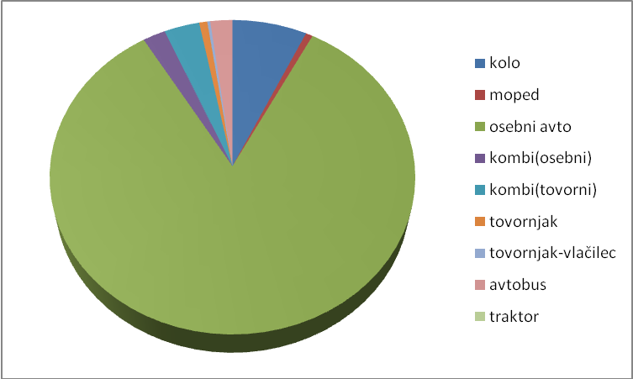

ANALIZA PODATKOV IN KOMENTAR

Z grafa lahko razberemo, da smo v pol ure v okolici Poljan našteli kar 2873 vozil,kar kaže na izrazito preobremenjenost mestnega središča. Zaskrbljujoče je tudi dejstvo, da je največ osebni vozil, kar 83% in le redka izmed njih so polno zasedena. V večini primerov se v avtih vozi samo ena oseba, kar pa se močno pozna na preobremenjenosti cest. Dandanes se veliko ljudi vozi v službe z avtomobili, vedno manj pa ljudje uporabljamo javni promet. Količina vozil, ki smo jih našteli se med števnimi mesti zelo razlikuje, saj smo nekateri stali na bolj prometnih ulicah, kot drugi. Najino števno mesto je bilo eno izmed bolj prometnih, saj sva stali na glavni prometnici v smeri proti bolnici. Na količino prometa vplivajo tudi okoliške zgradbe, kot so bolnice, trgovine, poslovni prostori, šole in vrtci. Mislim, da bi bilo stanje še hujše, če bi šteli ob sedmih zjutraj ali ob štirih popoldan, saj gre takrat večina ljudi v službo in se iz nje vrača domov, zato se tudi vsakodnevno pojavljajo zastoji. Mislim, da če bi vajo opravljali poleti, bi bilo stanje malo boljše, saj bi ob toplejšem vremenu bilo tudi več kolesarjev in motoristov.

Lokacija šole, doma za ostarele in otroške bolnice se mi ne zdi tako zelo sporna, saj je po poljanah urejen enosmerni promet, ter tudi Poljanska cesta je proti centru zaprta za vse razen javnega prevoza, kar se mi zdi, da je malo razbremenilo center. Kar se hrupa v okolici teh ustanov tiče, se mi zdi ,da ni prehudo za mlade v šolah vendar se mi zdi, da kraj ni primeren za dom za ostarele ter za otroško bolnico, saj je včasih veliko hrupa in gneče, kar pa ni dobro za ljudi, ki potrebujejo počitek. Kar se tiče onesnaženosti zrake se mi ne zdi prehudo, kljub temu, da se nahajamo v strogem centru mesta. Kar se tiče obremenjenosti cest okoli teh zgradb, se mi zi popolnoma normalno, saj veliko ljudi pripelje svoje otroke v šole in bolnišnice, ali pa hodi obiskovat ljudi večkrat tedensko.
Mislim, da drugačna prometna ureditev ne bi izboljšala položaja, razen če bi center mesta zaprli za ves promet razen javenega, vendar mislim, da bi to v praksi povzročilo več težav kot izboljšav. Kar pa se tiče izgradnje parklirne hiše pod gradom so tako pozitivne kot negativne posledice. Pozitivo bi bilo, saj bi dobili večje število parkirnih prostorov, ki jih v centru res primankuje, negativno pa bi bilo, da bi se promet vrjetno še povečal, saj bi se tu vozili vsi tisti, ki bi hoteli priti do garaže.

VIRI IN LITERATURA
http://www.iru.org/
http://164.8.132.54/Logisticna_infrastruktura_VS/prvo.html
http://www.svo-rs.si/web/portal.nsf/ae76a4ee10890d4bc1256fb9005f74fe/7a10bf3e1dba945cc1256fcd003cc9e4/$FILE/knj07.pdf
http://www.transslo-plus.si/fileadmin/files/09_konferenca/01%20Cerne_TansSLO-PLUS_Soocenje.pdf
(vsi viri so najdeni dne 16.4.2011)

